Inexio SIP Trunk
Hinweise von Inexio
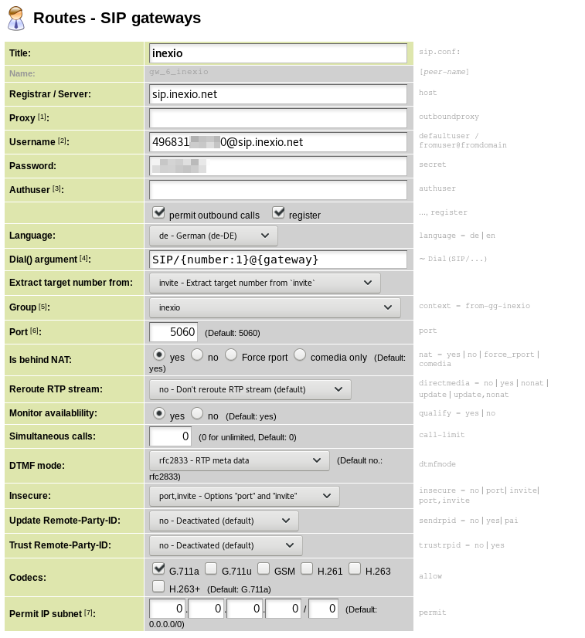Trunk
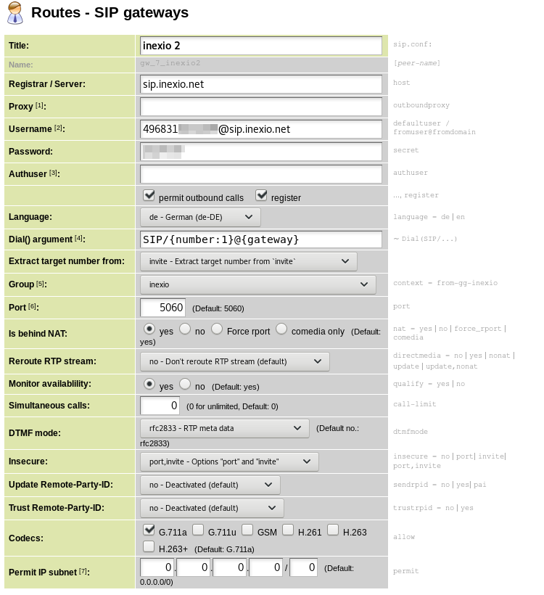Einzelne MSN
Bei Inexio wird die Ausgehene Rufnummer per P-Preferred-Identity Signalisiert. Damit die UCware P-Preferred-Identity verwendet muss folgende Datei in /etc/ucware/asterisk/quirks.d hinterlegt sein:
p-preferred-identity.lua
local Channel = require 'core.channel'
local Log = require 'core.logger'
local cid = Channel["CALLERID(num)"]
app.sipaddheader("P-Preferred-Identity: <sip:"..cid.."@inexio.de>")

